
KURITTULAN KOULUN LUKUVUOSITIEDOTE
LV 2022-2023
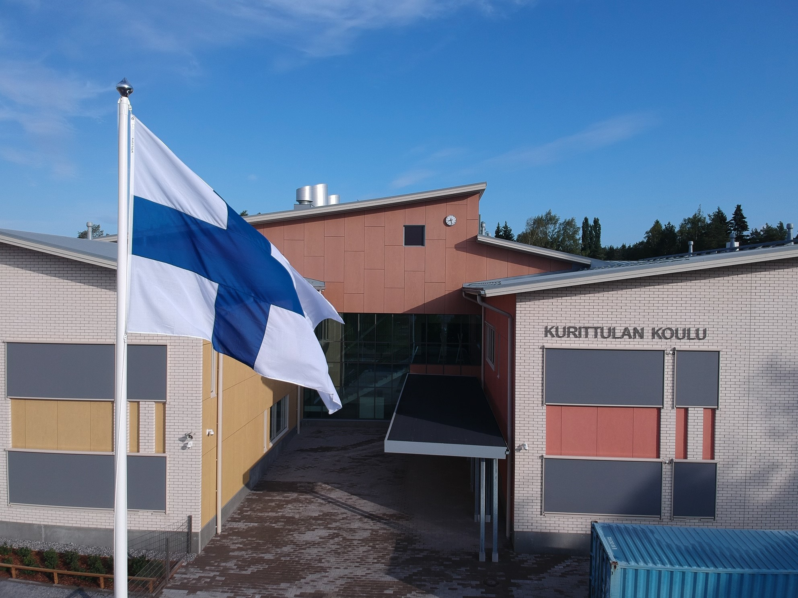


Sisältö

Sisältö 1
1. Yleistietoa Kurittulan koulusta 2
2. Koulun yhteystiedot 2
3. Henkilöstö 3
4. Työ- ja loma-ajat 4
5. Päivittäinen työaika 5
6. Varhaiskasvatus- ja opetuslautakunta 6
7. Kurittulan koulun vanhempainyhdistys ry 6
8. Oppimisen tuen vaiheet ja tietoa tuki- ja erityisopetuksesta………………………………….7
9. Valinnaiset kielet 9
10. Liikunnanopetus 9
11. Koulussa käytettävät vaatteet ja löytötavarat 9
12. Koulumatkat ja -kuljetukset 10
13. Poissaolot 11
14. Oppilashuoltotyö Kurittulan koululla 11
15. Arviointi 12
15.1. Oppiaineiden yleiset arviointikriteerit 12
15.2 Käyttäytymisen arviointikriteerit 13
16. Kurittulan koulun järjestyssäännöt 14
17. Koulukiusaaminen 17
18. Kouluterveydenhuolto 17
18.1. Suun ja hampaiden tutkimus ja hoito 19
18.2. Koulutapaturmat 20
19. Vakuutukset 20
20. Kouluruokailu ………………………………………………………………………………………………21
Liite 1. Tiedote erityisruokavalioista kouluihin
Liite 2. Kansallisen allergiaohjelman ohjeet kouluterveydenhoitoon
Liite 3. Ilmoitus erityisruokavalioista
Liite 4. Maskun kunnan ruokalista

Yleistietoa Kurittulan koulusta

Kurittulan koulu on Maskussa sijaitseva alakoulu, jossa annetaan perusopetusta vuosiluokilla 1 - 6.
Koulu sijaitsee lähellä Maskun keskustaa, osoitteessa Koulukuja 1, 21250 Masku. Kouluun kuljetaan Opintien kautta.

Koulun yhteystiedot

Osoite:
Kurittulan koulu
Koulukuja 1
21250 Masku
Rehtori, Harri Mantila | 044 7388238
Koulusihteeri, Henna Nieminen | 044 7388282
Psykologi, Monika Väkeväinen | 044 4357578
Terveydenhoitaja, Marika Wirén | 044 4357519
Koulukuraattori, Marika Marjanen | 044 4357844
Keittiö | 044 7388207
Laitoshuoltajat | 044 7388396
Maskun kunnan puhelinvaihde | 02 4388200

Koulun Facebook-sivu löytyy nimellä Kurittulan koulu

Koulun kotisivut: http://www.kurittula.masku.fi/

Sähköposti: etunimi.sukunimi@masku.fi

Yhteydenotot koululle

Toivomme, että otatte rohkeasti yhteyttä kouluun kaikissa lapsenne koulunkäyntiin liittyvissä kysymyksissä. Keskustelemalla asiat yleensä selviävät. Kaikilla opettajilla on työpuhelin, josta opettajan tavoittaa virka-aikana. On hyvin toivottavaa, että vanhemmat kävisivät myös koululla keskustelemassa. Opetus on koulussa julkista..

Koulusihteerin tavoitat Kurittulan koulun kansliasta yleensä neljänä päivänä viikossa. Osoitteenmuutokset ym. muutokset yhteystiedoissanne pyydämme ilmoittamaan suoraan koulusihteerille sähköpostitse henna.nieminen@masku.fi.

Henkilöstö

Luokka | Poikia |  | Tytöt |  | Yhteensä |  | Opettaja |  | Puhelin
1A | 11 |  | 6 |  | 17 |  | Kuusisto Jaana |  | 044 7388 246
1B | 9 |  | 7 |  | 16 |  | Teriö-Malila Kati |  | 044 7388 236
1H | 4 |  | 0 |  | 4 |  | Naumanen Hilkka |  | 044 7388 335
1J | 6 |  | 1 |  | 7 |  | Nummela Jonna |  | 044 7388 240
2A | 9 |  | 14 |  | 23 |  | Saari Kristiina |  | 044 7388 203
2H | 2 |  | 2 |  | 4 |  | Naumanen Hilkka |  | 044 7388 335
2O | 8 |  | 0 |  | 8 |  | Luoma Janna |  | 040 8418789
3A | 9 |  | 11 |  | 20 |  | Flinkman Mari |  | 044 7388 235
3B | 7 |  | 15 |  | 22 |  | Mantila Sari |  | 044 7388 237
3C | 6 |  | 15 |  | 21 |  | Suhonen Marianne |  | 044 7388 180
3K | 5 |  | 5 |  | 10 |  | Mäkelä Olli |  | 044 7388 340
3L | 5 |  | 0 |  | 5 |  | Kaskinen Emmi |  | 050 9190 956
4A | 10 |  | 10 |  | 20 |  | Rainio Suvi |  | 044 7388278
4B | 11 |  | 10 |  | 21 |  | Mäkipää Mika |  | 044 7388 244
4C | 12 |  | 9 |  | 21 |  | Lemmetyinen Mari |  | 044 7388 293
4D | 12 |  | 10 |  | 22 |  | Pohjanheimo Kirsimari |  | 044 7388 176
4E | 2 |  | 0 |  | 2 |  | Hämäläinen Elina |  | 044 7388 279
5A | 14 |  | 5 |  | 19 |  | Yrjälä Jenni |  | 044 7388 292
5B | 11 |  | 11 |  | 22 |  | Heinonen Sini |  | 044 7388 311
5C | 14 |  | 6 |  | 20 |  | Aaltonen Anu |  | 044 7388 239
5E | 4 |  | 2 |  | 6 |  | Hämäläinen Elina |  | 044 7388 279
5G | 1 |  | 0 |  | 1 |  | Lohikoski Anna-Maria |  | 044 7388 147
5P | 5 |  | 1 |  | 6 |  | Tuomi Juho |  | 044 7388129
6A | 15 |  | 10 |  | 25 |  | Järä Kaija |  | 044 7388 181
6B | 14 |  | 11 |  | 25 |  | Laakso Tiila |  | 044 7388 287
6C | 19 |  | 9 |  | 24 |  | Heinonen Riku  Anna Jylhä |  | 044 7388 177  040 6126 016
6D | 14 |  | 12 |  | 26 |  | Pihanperä Hanna |  | 044 7388 155
6G | 3 |  | 0 |  | 3 |  | Lohikoski Anna-Maria |  | 044 7388 147
6P | 1 |  | 0 |  | 1 |  | Tuomi Juho |  | 044 7388129
Valmo | 3 |  | 1 |  | 4 |  | Jylhä Anna |  | 040 6126016
Erityisopetus Pihlajamäki Tiina 044 7388 132
Erityisopetus Tuomi Anni 044 7388 310
Erityisopetus Suonpää Eeva 050 4722172
Englanti ja saksa Niemelä Tarja 044 7388 307
Musiikki Suominen Mika 044 7388 179
Tekninen työ Syrjämäki Jari 044 7388 208

Muu henkilökunta:

Aaltonen Kirsi, koulunkäynninohjaaja 050 5341615
Hakula Jenni, koulunkäynninohjaaja 050 4414126
Hansen Tina, koulunkäynninohjaaja 044 7388277
Heinonen Merja, laitoshuoltaja 050 4330366
Jokinen Satu, koulunkäynninohjaaja 044 7388316
Kortela Heidi, koulunkäynninohjaaja 050 4308737
Koskinen Tuula, koulunkäynninohjaaja 044 7388317
Laiho Roope, koulunkäynninohjaaja 040 6248353
Lehtimäki Minka, koulunkäynninohjaaja 044 7388183
Lilja Juho, koulunkäynninohjaaja 040 8462406
Linnasaari Johanna, koulunkäynninohjaaja 044 7388308
Lintupuro Satu, koulunkäynninohjaaja 044 7388314
Nieminen Henna, koulusihteeri 044 7388282
Peurla-Ahonen Marjo, koulunkäynninohjaaja 044 7388363
Mäki-Imppula Pirjo, koulunkäynninohjaaja 044 7388309
Sippola Teija, koulunkäynninohjaaja 044 7388312
Tammisto Elina, koulunkäynninohjaaja 044 7388318
Valkonen Marjut, koulunkäynninohjaaja 044 7388315
Valtanen Sari, laitoshuoltaja 044 7388396
Valtonen Merja, koulunkäynninohjaaja 050 5342686
Varjonen Inka, koulunkäynninohjaaja 050 4709370
Viljanen Sirke, koulunkäynninohjaaja 044 7388365

Työ- ja loma-ajat

Lukuvuoden 2022-2023 työ- ja loma-ajat
​
Syyslukukausi ke 10.8.- ke 21.12.2022
​
Syysloma ma 17.10.- su 23.10.2022

Kevätlukukausi ma 9.1.- la 3.6.2023
​
Talviloma ma 20.2.- su 26.2.2023 (viikko 8)
​

​

Päivittäinen työaika

Kurittulan koulun työaika
1. tunti | 8.25–9.10
2. tunti | 9.30–10.15
3. tunti | 10.30–11.30 tai 10.30–11.15
4. tunti | 11.45–12.30 tai 11.30–12.30
5. tunti | 12.45–13.30
6. tunti | 13.45–14.30
7. tunti | 14.30–15.15

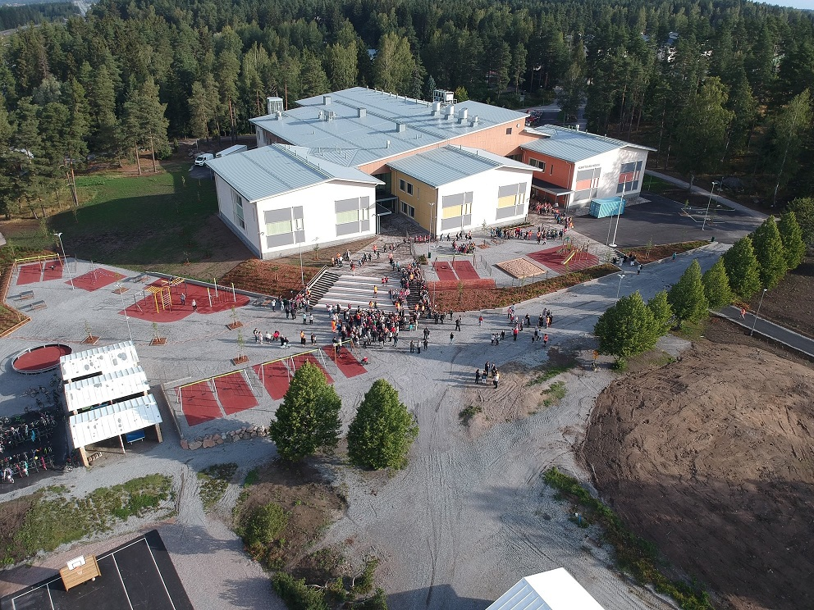

Koulun tapahtumia lukuvuoden aikana

- Musiikkitapahtumat
- Seurakunnan pitämät päivänavaukset ja koululaiskirkot ja niiden rinnakkaistapahtumat
- Ajankohtaiset juhlat (itsenäisyyspäivä, joulu- ja kevätjuhlat)
- Kodin ja koulun päivä
- Erilaisia liikuntatapahtumia
- Teemapäiviä
- Retkiä lähiympäristöön

Varhaiskasvatus- ja opetuslautakunta

Maskun varhaiskasvatus- ja opetuslautakunnan kokoonpano 1.8.2021-31.5.2025:

Varsinaiset jäsenet | Varajäsenet | Puolue
Kivirinta Erika  Puheenjohtaja | Niittumaa Tuija | PS
Koivisto Rami  Varapuheenjohtaja | Oikarinen Anu | KOK
Eura Ville | Koivukangas Jyrki | PS
Helin Minna | Örnberg Jarno | VIHR
Hirvonen Antti | Vikström Pasi | PS
Kyynäräinen Piia | Rannikko Jenni | SDP
Leskinen Heidi | Honkasalo Timppa | KOK
Mussaari Jaakko | Rantala Heidi | KOK
Salo-Saarinen Kirsti | Heininen Tanja | VIHR
Karenmaa Pekka
Esittelijä/sihteeri

Kurittulan koulun vanhempainyhdistys ry

Kurittulan koulun vanhempainyhdistys on alakoulun kaikkien oppilaiden ja huoltajien yhteinen yhdistys koulun ja kodin välisen yhteistyön edistämiseen ja lasten kouluviihtyvyyden parantamiseen.

Kurittulan koulun vanhempainyhdistys on toiminut jo useita vuosia muutamien aktiivisten huoltajien toimesta. Mukaan toimintaan ovat tervetulleita kaikki halukkaat vanhemmat ja pienikin panos, esim. kerran vuodessa diskovalvojana toimiminen, auttaa. Voit halutessasi ilmottautua vapaaehtoisten listalle: kurittula.vy(a)gmail.com.

Tärkeänä tehtävänä vanhempainyhdistyksellä on hankkia oppilaille välituntivälineitä (mm. sählymailasettejä, salibandylaseja, jalka- ja koripalloja, sekä hyppynaruja). Oppilaille jaetaan vanhempianyhdistyksen keräämillä varoilla stipendejä ja he saavat retkiavustusta luokkaretkeä varten. Lisäksi koululle hankitaan kaikille oppilaille ksylitolipastillit. Vanhempainyhdistys ottaa tarvittaessa kantaa lasten koulunkäyntiin liittyviin ajankohtaisiin asioihin myös Maskun kunnan suuntaan.

Varoja näihin hankintoihin kerätään jäsen- ja kannatusmaksuilla. Haluamasi suuruisen maksun voit maksaa yhdistyksen tilille FI53 4355 0010 0504 93. Muista käyttää viitettä 22017. Lisäksi keräämme varoja järjestämällä talkootyönä 1-4 discoa lukuvuoden aikana. Toivomme, että koulumme jokaisen oppilaan perhe kokee vanhempainyhdistyksen toiminnan lastemme ja koulun kannalta tärkeäksi ja osallistuu toimintaamme maksamalla yhdistyksen jäsenmaksun. Se auttaa meitä tekemään lasten koulunkäynnistä astetta mukavampaa!

Kurittulan oppilaiden huoltajat ovat lämpimästi tervetulleita vanhempainyhdistyksen kokouksiin ja toimintaan. Vuosikokous pidetään 10.10.2022 klo 18.00.

Kokoukset pidetään koulun ruokalassa ja niistä ilmoitetaan Wilman kautta ja/tai Maskulaisessa sekä Facebookin Kurittulan Vanhempainyhdistys-ryhmässä, mihin kannattaa myös liittyä. Meihin saat yhteyden sähköpostitse kurittula.vy(a)gmail.com.
Kokousten pöytäkirjat näkyvät Drivessa.

Nähdään kokouksessa tai ota rohkeasti yhteyttä!

Kurittulan vanhempainyhdistyksen puolesta,
Silja Riitto
puheenjohtaja
p.050 554 3006

8. Oppimisen tuen vaiheet ja tietoa tuki- ja erityisopetuksesta
Oppimisen ja koulunkäynnin riittävä ja oikea-aikainen tuki on jokaisen oppilaan oikeus. Tukea tarjotaan osana jokapäiväistä perusopetusta moniammatillisen yhteistyön puitteissa. Perusopetus on avointa, yhteisöllistä ja psyykkisiä perustarpeita tukevaa. Maskussa yhteisöllisyyttä lisätään mm. kerhotoiminnalla ja opettajien yhteistyöllä sekä tarpeen mukaan opetusryhmien joustavalla muuntelulla. Opettaja saa tietoa opetusryhmästä ja oppilaista havainnoimalla, ohjauksellisin keskusteluin sekä oppilaiden näyttöjen perusteella. Oppilaalla tulee olla mahdollisuus antaa näyttöjä osaamisestaan monipuolisin ja joustavin koejärjestelyin.
Tukiopetus
Koulussamme annetaan varsinaisen opetuksen lisäksi tukiopetusta. Tukiopetus on pienessä ryhmässä annettavaa opetusta, jonka avulla lasta pyritään auttamaan silloin, kun hänellä on jostain syystä oppimisvaikeuksia. Aloite tukiopetuksen saamiseksi voi tulla oppilaan, vanhempien tai opettajan taholta.
Tukiopetusta voidaan antaa koulupäivän alussa tai lopussa, samanaikaisopetuksena tai muiden oppituntien aikana.
Erityisopetus
Erityisopetuksen tavoitteena on oppimisen ja koulunkäynnin riittävä ja oikea-aikainen tuki. Erityisopetus suuntautuu lapsille, jotka tarvitsevat tukea oppimiseen ja koulunkäyntiinsä jossakin oppimisvaiheessaan. Erityisopetukseen sisältyvillä pedagogisilla ratkaisuilla pyritään ensisijaisesti turvaamaan oppilaan oppiminen. Pedagogiset ratkaisut voivat liittyä esimerkiksi opetukseen ja työtapoihin tai valittaviin materiaaleihin ja välineisiin. Nämä vaihtelevat oppimisen tavoitteiden ja sisältöjen sekä oppilaan henkilökohtaisten tarpeiden mukaisesti.
Tuki jakautuu kolmeen tasoon: (1) yleinen tuki, (2) tehostettu tuki ja (3) erityinen tuki. Näillä tuen portailla liikutaan joustavasti tuen tarpeen mukaan. Tuen kolmiportaisuutta hyödyntäen pyritään löytämään ratkaisuja oppilaiden yksilöllisiin tarpeisiin. Tuki suunnitellaan yhdessä oppilaan ja huoltajien kanssa.

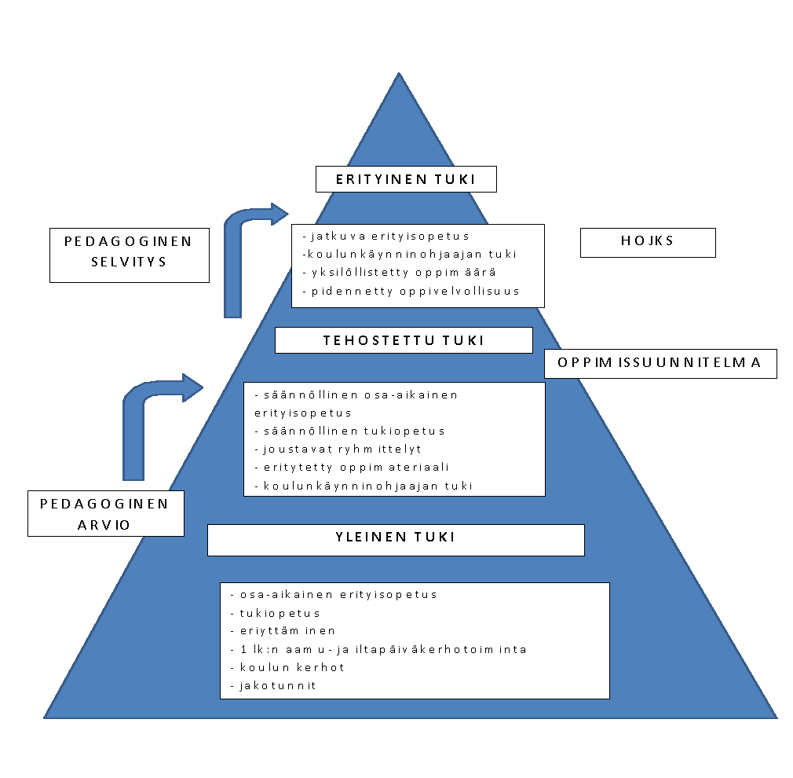
Kurittulan koulussa toimii yksi kokoaikainen laaja-alainen erityisopettaja. Sekä erityisluokanopettaja, joka opettaa sekä kokonaisia oppiaineita että antaa laaja-alaista erityisopetusta.
Alkuopetusluokilla laaja-alainen erityisopettaja on tiiviisti mukana tukemassa koko luokan oppilaiden oppimista. Ylemmillä luokilla tuki suuntautuu enemmän tehostetun ja erityisen tuen piirissä oleville oppilaille. Tuki voi olla esimerkiksi yhteisopettajuutta, pienessä ryhmässä opiskelua ja muiden erilaisten työtapojen käyttöä.
Kurittulan koulussa toimii yhteensä 8 pienryhmää. Erityisluokanopettajien pienryhmissä saa vahvaa tukea sosiaalisiin, emotionaalisiin ja neurologisiin haasteisiin sekä keskittymisen ja oppimisen haasteisiin. Ryhmien oppilaat integroituvat myös yleisopetuksen luokkiin. Osassa erityisopetuksen ryhmiä on vakituinen koulunkäynninohjaaja. Erityisen tuen oppilas voi myös olla yleisopetuksen ryhmässä ja käydä opiskelemassa joitakin oppiaineita pienryhmässä (F-luokka). Kurittulan koulussa toimii myös vaativan erityisen tuen pienryhmä 4-6 lk oppilaille.

Valinnaiset kielet

Kielivalinnat: Pakollisena 3. luokalta alkavana kielenä (A1-kieli) on englanti. Vapaaehtoisena 4. luokalta valittavana kielenä (A2-kieli) ovat ruotsi tai saksa. OPS 2016 mukainen B1-ruotsi alkaa kuudennella luokalla niillä oppilailla, jotka eivät opiskele A2-ruotsia. A2- ja B1-kielen opiskelu jatkuu 9. luokalle asti.

Lukuvuonna 2022-2023 Kurittulan koulu on edelleen mukana kielen kehityksen hankkeessa, jonka tiimoilta varhennettu englanninopetus alkaa jo ensimmäisellä luokka-asteella.

Liikunnanopetus

Liikuntatunteja varten tulee olla erilliset liikkumiseen soveltuvat joustavat vaatteet. Sisäliikuntatunneille sopivat varusteet ovat esim. t-paita ja shortsit sekä haluttaessa jumppatossut / sisäpelikengät. Ulkoliikuntavarusteiksi sopivat esim. verryttelypuku tai tuulipuku sekä lenkkarit. Farkut eivät kuulu liikuntatunneille! Kylmillä ilmoilla ulkona pidetään pipoa. Luistellessa ja hiihdettäessä tarvitaan riittävän lämpimät ja tuulta läpäisemättömät vaatteet. Talviaikana tuulen hyytävyys huomioidaan.

Liikunnanopetuksen vuosisuunnitelma 2022-2023

elo-lokakuu: yleisurheilu, suunnistus, pihapelit, palloilu
marras-joulukuu: leikit, palloilu, musiikkiliikunta, voimistelu
tammi-maaliskuu: talviurheilu, palloilu, voimistelu, leikit
huhti-toukokuu: ulkoliikunta, pesäpallo, palloilu

Koulussa käytettävät vaatteet ja löytötavarat

Koulu on sukkakoulu, kengät otetaan pois heti sisälle tultaessa. Sisätiloissa sisäkenkien käyttö on suotavaa. Teknisen käsityön luokassa on käytettävä aina sisäjalkineita oppituntien aikana.

Kylmällä säällä koululainen käyttää päähinettä. Sadesäällä sadetakki ja kumisaappaat ovat paras varustus, sillä märät vaatteet luokassa ovat harmilliset niin käyttäjän itsensä kuin muidenkin kanssaihmisten kannalta.

On viisasta merkitä omat vaatteet ja kengät katoamisen ja sekaantumisen välttämiseksi.

Kouluun jää lukuvuoden aikana runsain määrin löytötavaroita, joita voi tiedustella koulumme kansliasta p. 044 7388 282. Joulu- ja kesäloman aikana löytötavarat viedään kierrätykseen.

Koulumatkat ja -kuljetukset

Koulumatkaan on syytä varata tarpeeksi aikaa. Turvallisin koulureitti ei aina ole lyhyin vaihtoehto. Merkittyjä kävely- ja pyöräteitä tulee käyttää siellä, missä niitä on. Turvallisinta on tulla jalkaisin kouluun, varsinkin ekaluokkalaisten.

Kurittulan koulu pyrkii omilla toimillaan edistämään maskulaisten lasten turvallista liikkumista. Koulumatkalla käytetään pyöräilykypärää ja suosittelemme sitä myös vapaa-aikana. Aikuiset saavat omalla esimerkillään enemmän aikaiseksi kuin tuhat kehotusta ja käskyä. Koulussamme ei pilkata tai moitita pyöräilykypärän käyttäjää, vaan häntä pidetään esimerkillisenä sekä omasta ja muiden turvallisuudesta huolehtivana koululaisena. Koulun pyöräilytapahtumissa on käytettävä pyöräilykypärää. Jalankulkijan on puolestaan käytettävä heijastinta pimeän aikana myös taajamissa ja valaistuilla teillä.

Koulukuljetusoikeus

Kurittulan koulun oppilaista kuljetusedun (taksi tai bussi) saavat ne 1. – 6. luokan oppilaat, joiden koulumatka on yli 5 kilometriä. Matkat mitataan koulusihteerin toimesta lyhintä kevyenliikenteen väylää pitkin Google Maps- karttaohjelmalla.

Kuljetusedun saaville bussikuljetusoppilaille tilataan koulun toimesta bussikortti, joka on voimassa koulun lukuvuoden aikana 2 matkaa/pv. Jos oppilaalla ei ole koulukorttia mukana linja-autoon noustessa, on linja-autoyhtiöllä oikeus periä matkasta bussiyhtiön hinnaston mukainen maksu. Hävinneestä tai rikotusta kortista oppilaalta peritään 10,00 € maksu uutta korttia vastaan.
Tlon aikataulut löytyvät osoitteesta https://tlo.fi/reitit-ja-aikataulut/117-118-turku-masku-nousiainen-mynamaki/
Linja-autovuoroja on mahdollista käyttää myös omakustanteisesti, mikäli oppilas ei ole oikeutettu koulukorttiin.

Huoltaja voi myös anoa oikeutta erityisperusteiseen koulukuljetukseen koululautakunnalta lukuvuodeksi kerrallaan. Vapaamuotoisessa anomuksessa kannattaa tarkkaan perustella koulukyydin tarve (matkan pituus, tien vaarallisuus esim. tien kapeus/huono valaistus/talvikunnossapito/liikennemäärät ja –nopeudet, taksi/bussi, jne.).

Koulukuljetuksen sääntöjä

- Ole ajoissa sovitussa noutopaikassa.
- Ajotie ei ole leikkipaikka. Odota autoa tien reunassa.
- Käyttäydy autossa rauhallisesti.
- Koulupäivän päätyttyä siirry ripeästi pysäkille.
- Jos kuljetuksessa on ongelmia, soita koulun rehtorille. Viesti välittyy myös auton kuljettajalle.
- Jos lapsi on sairas tai ei muuten tule kyytiin, siitä on huoltajan ilmoitettava suoraan taksinkuljettajalle.

Koulun piha-alue ja koululaisten jättö- ja noutopaikat

Opintien päässä on kääntöpaikka, joka on tarkoitettu huoltajien autoille oppilaiden tuomisia ja hakemisia varten. Ajo koulun piha-alueille ei ole sallittua.

Koulutaksi hakee ja tuo oppilaat Opintielle koulutaksille rakennetulle paikalle. Koulukujalla oleville henkilökunnalle varatuille pysäköintipaikoille ei saa pysäköidä edes lyhyeksi ajaksi.

Poissaolot

Huoltaja on velvollinen ilmoittamaan mahdollisimman pian oppilaan poissaolosta ensisijaisesti oppilaan luokanopettajalle, mutta tiedon voi jättää myös muille opettajille tai henkilökunnalle.

Huoltaja voi anoa erityisestä syystä oppilaalle tilapäistä vapauttamista koulutyöstä (koskee myös esiopetusta). Luokanopettaja myöntää 1-7 päivän, rehtori 8pv-1kk ja sivistysjohtaja yli kuukauden kestävät poissaolot.

Anomus poissaolosta tehdään sähköisesti Wilmassa. Anomus löytyy Wilman Hakemukset ja päätökset -välilehdeltä. Hakemuksia on kahdenlaisia. 1-7 päivän poissaolot kuittaa Wilman kautta opettaja ja yli 7 päivän poissaolot rehtori.

Koulu suosittelee lomamatkojen sijoittamista mahdollisuuksien mukaan koulun loma-aikoihin. Loman takia rästiin jäävien koulutöiden ja kokeiden suorittamisesta tulee sopia luokanopettajan kanssa ja vanhempi on vastuussa näiden opetuksesta. Loman takia opinnoissaan jälkeen jäänyt ei ole oikeutettu tukiopetukseen.

Oppilashuoltotyö Kurittulan koululla

Oppilashuollolla tarkoitetaan oppilaan hyvän oppimisen, hyvän psyykkisen ja fyysisen terveyden sekä sosiaalisen hyvinvoinnin edistämistä ja ylläpitämistä sekä niiden edellytyksiä lisäävää toimintaa kouluyhteisössä. Oppilashuoltoon liittyviä asioita määrittävät valtakunnalliset opetussuunnitelman perusteet, kuntakohtainen opetussuunnitelma, Perusopetuslaki, Kansanterveyslaki ja Lastensuojelulaki.

Oppilashuoltoa toteutetaan ensisijaisesti ennaltaehkäisevänä koko kouluyhteisöä tukevana yhteisöllisenä oppilashuoltona. Tämän lisäksi oppilailla on lakisääteinen oikeus yksilökohtaiseen oppilashuoltoon.

Koulukohtainen yhteisöllinen hyvinvointityöryhmä (KHR)

Kurittulan koulun yhteisöllinen hyvinvointityöyhmä suunnittelee, toteuttaa, seuraa, arvioi, kehittää ja tiedottaa oman yhteisön hyvinvointiin, turvallisuuteen ja terveellisyyteen sekä oppimisen esteiden vähentämiseen liittyviä asioita. Ryhmään kuuluvat koulun henkilöstön lisäksi oppilaiden ja vanhempien edustus. Tarvittaessa kokoukseen voidaan kutsua muita asiantuntijoita. Ryhmä kokoontuu säännöllisesti kolmesta neljään kertaa lukukaudessa. Kokouksen muistiot ovat julkisia ja ovat luettavissa koulun kotisivuilta.

Yhteisöllistä hyvinvointityötä ovat mm. kiusaamisen vastainen työ, osallisuuden ja vuorovaikutuksen tukeminen, nivelvaihetyöskentely, kodin ja koulun välinen yhteistyö, Liikkuva koulu -toiminta, kerho- ja välituntitoiminta sekä sosiaalisten ja tunnetaitojen vahvistaminen.

Koulukuraattorina toimii Marika Marjanen. Kuraattori on koulussamme maanantaisin, tiistaisin, keskiviikkoisin ja tarvittaessa perjantaisin. Puh. 044-4357844, sähköposti: marika.marjanen@soteakseli.fi.

Koulukuraattori on koulun sosiaalityön asiantuntija, jonka työn tavoitteena on oppilaiden sosiaalisen hyvinvoinnin, myönteisen kehityksen, koulunkäynnin ja elämänhallinnan tukeminen. Työ on ennaltaehkäisevää yksilöllistä ja yhteisöllistä oppilashuoltotyötä. Keskeistä on konsultoiva työote ja tiivis yhteistyö opettajien ja huoltajien kanssa oppilaan koulunkäynnin tukemiseksi.

Koulukuraattori:
- selvittää oppilaan elämän ja koulunkäynnin tilannetta perhe-, yksilö- sekä kouluyhteisön tasolla
- tukee oppilaiden arjen sujumista, toimintakykyä ja vuorovaikutussuhteita
- edistää oppilaiden ja oppilasryhmien sosiaalisten suhteiden syntymistä
- osallistuu tarvittaessa oppilaan yksilöllisten opetusjärjestelyjen selvittelyyn yhteistyössä opettajien kanssa
- konsultoi opettajia arjen ongelmatilanteissa esim. yksittäisen oppilaan hyvinvointiin ja koulunkäyntiin liittyvissä pulmissa tai ryhmätilanteiden selvittämisessä
- ohjaa oppilaan ja hänen perheensä koulun ulkopuolisiin palveluihin sekä tekee verkostotyötä
- osallistuu kouluyhteisön kehittämistyöhön

Ota yhteyttä, jos olet huolissasi mm. lapsesi koulunkäynnistä, poissaoloista, käytöspulmista, päihteiden käytöstä, kaverisuhteista, vapaa-ajan haasteista tai perhetilanteiden muutoksista.

Koulukuraattorin tavoittaa puhelimitse sekä Wilman kautta.

Arviointi

Uuden opetussuunnitelman mukaan arvioinnin tehtävä on ohjata, kannustaa ja edistää oppimista sekä kehittää oppilaan itse- ja vertaisarviointitaitoja. Arvioinnin kohteena on itse oppiminen, työskentelytaidot ja käyttäytyminen. Työskentelyn arviointi sisältyy oppiaineen arviointiin. Käytöksen arviointi ei kohdistu persoonaan, temperamenttiin tai henkilökohtaisiin ominaisuuksiin, eikä oppilaiden suorituksia verrata toisiinsa.

Uuden opetussuunnitelman mukainen arviointi huomioi erilaiset tavat oppia ja on kuvailevaa sekä vuorovaikutteista. Luokilla 1–3 väliarviointi suoritaan arviointikeskusteluna, luokilla 4–6 numeerisena arviointina. Lukuvuoden päättyessä arviointi on sanallista tai numeerista.

Oppilaan oikeus saada tukiopetusta ja oppilashuollolliset menetelmät

Oppilaan oppimista tuetaan tarvittaessa tilapäisen tukiopetuksen ja / tai erityisopetuksen avulla. Oppilashuollollisin menetelmin pyritään selvittämään oppilaan oppimista vaikeuttavat seikat ja löytämään toimenpiteet hänen oppimisensa ja koulunkäyntinsä tukemiseksi.

15.1. Oppiaineiden yleiset arviointikriteerit

10 Erinomaiset tiedot ja taidot

9 Kiitettävät tiedot ja taidot

8 Hyvät tiedot ja taidot

7 Tyydyttävät tiedot ja taidot

6 Kohtalaiset tiedot ja taidot

5 Välttävät tiedot ja taidot

4 Hylätty

Maskun kunnan uudessa opetussuunnitelmassa 2016 on määritelty kunkin oppiaineen yksityiskohtaisemmat arviointikriteerit. Ne löytyvät osoitteesta https://eperusteet.opintopolku.fi/

  - Käyttäytymisen arviointikriteerit

Maskun Kurittulan koulussa asetetaan käyttäytymiselle seuraavia tavoitteita. Tavoitteilla on tarkoitus kehittää oppilaan omaa sekä ryhmän käyttäytymistä. Ohjatakseen oppilasta näiden tavoitteiden suuntaan arvioinnissa voidaan käyttää itse- ja vertaisarviointia. Käytettävässä arvioinnin välineessä huomioidaan oppilaan ikä ja kehitysvaihe.
1) Itsensä ja muiden kunnioittaminen | – jokaisen ihmisen ainutlaatuisuuden arvostaminen  – toisten hyväksyminen  – rehellisyys  – vastuu omasta ja yhteisön hyvinvoinnista  – yhteistyökyky ja halu auttaa toisia  – hyvät tavat ja kohteliaisuus  – asiallinen ja tilanteeseen sopiva kielenkäyttö
2) Hyvän työympäristön vaaliminen | – yhteisöllisyyden kunnioittaminen  – vastuu ympäristöstä ja yhteisistä tiloista  – yhteisestä tekemisestä ja työrauhasta huolehtiminen  – toisten oman sekä muiden kanssa jaetun omaisuuden arvostaminen
3) Sääntöihin sitoutuminen | – koulun järjestyssääntöjen tunteminen ja noudattaminen  – muiden koulussa sovittujen sääntöjen noudattaminen

Käyttäytymisen arvosanojen kriteerit:

10  Oppilas on saavuttanut käyttäytymistavoitteet erinomaisesti, kun hän | - suhtautuu kaikkiin ihmisiin kunnioittavasti ja avuliaasti  - vahvistaa omalla toiminnallaan luokan ja koulun yhteishenkeä  - vaalii hyviä tapoja  - on sitoutunut yhteisiin sääntöihin, tavoitellen aktiivisesti hyvää työympäristöä
9  Oppilas on saavuttanut käyttäytymistavoitteet kiitettävästi, kun hän | - suhtautuu toisiin ihmisiin kohteliaasti  - tekee aktiivisesti yhteistyötä  - noudattaa hyviä tapoja  - on sitoutunut yhteisiin sääntöihin
8  Oppilas on saavuttanut käyttäytymistavoitteet hyvin, kun hän | - suhtautuu toisiin ihmisiin positiivisesti  - on yhteistyökykyinen  - tuntee hyvät tavat ja pyrkii noudattamaan niitä  - noudattaa yhteisiä sääntöjä
7  Oppilas on saavuttanut käyttäytymistavoitteet tyydyttävästi, kun hän | - tarvitsee ajoittain ohjausta suhtautumisessa toisiin ihmisiin  - tekee yhteistyötä ohjatusti  - hyväksyy hyvät tavat käyttäytymisensä tavoitteeksi  - noudattaa yhteisiä sääntöjä useimmiten
6  Oppilas on saavuttanut käyttäytymistavoitteet kohtalaisesti, kun hän | - tarvitsee usein ohjausta suhtautumisessa toisiin ihmisiin  - suhtautuu yhteistyöhön välinpitämättömästi tai kielteisesti  - ei pyri noudattamaan hyviä tapoja  - rikkoo yhteisiä sääntöjä toistuvasti
5  Oppilas on saavuttanut käyttäytymistavoitteet välttävästi, kun hän | - osoittaa jatkuvaa kielteisyyttä toisia ihmisiä kohtaan  - ei useimmiten kykene yhteistyöhön  - kieltäytyy noudattamasta hyviä tapoja ja yhteisiä sääntöjä  - käyttäytyy tavalla, joka vaatii oppilashuollollisia toimenpiteitä
4  Oppilas ei ole saavuttanut tavoitteita hyväksytysti, jolloin käyttäytymisen arvosana on hylätty. | - oppilaan tilanne vaatii välittömiä oppilashuollollisia toimenpiteitä

16. Kurittulan koulun järjestyssäännöt

Järjestyssääntöjen tarkoitus on edistää koulun turvallisuutta ja viihtyisyyttä, järjestystä ja opiskelun sujumista.
Järjestyssäännöt ovat voimassa koulun toiminta-aikana ja sen ulkopuolella koulun alueella sekä työsuunnitelman mukaisissa koulun järjestämissä tilaisuuksissa ja retkillä.
Koulualueena pidetään koulurakennuksia ja pihaa. Koulualueelta ei saa poistua kouluaikana ilman opettajan tai rehtorin lupaa.

1§ Käytös

a Kaikenlainen kiusaaminen, väkivalta ja loukkaava käytös on ehdottomasti kielletty.
b Koulussa käyttäydytään asiallisesti, hyvien tapojen mukaisesti, tervehditään ja
noudatetaan aikuisten antamia ohjeita.

c Otetaan kaikki huomioon ja kunnioitetaan kaikkia

d Pukeudutaan asiallisesti, eikä käytetä liian paljastavia tai toisia loukkaavia (rasismi, kirosanat) vaatteita

e Välipalan tulee olla terveellinen (ei karkkia, purkkaa, limsaa, energiajuomaa).

2§ Turvallisuus

a Turvallisuussyistä lumipallojen heittely, pyörällä ajo sekä muut vaaroja aiheuttavat toiminnot välituntien aikana on kielletty. Oppilaan tulee noudattaa välituntivalvojan antamia ohjeita ja määräyksiä.
b Polkupyöriä säilytetään niille osoitetuilla paikoilla ja polkupyörien säilytyspaikoilla oleskelu on kielletty.
c Tapaturman sattuessa siitä ilmoitetaan heti koulun henkilökunnalle, samoin havaituista turvallisuuspuutteista.
d Laissa kiellettyjen aineiden (tupakkatuotteet, päihteet, huumaavat aineet) sekä vaarallisten esineiden (teräaseet, tulentekovälineet, ampuma-aseet ja voimakkaat laserosoittimet, laseraseet, yms.) käyttö ja kouluun tuominen on kielletty.

Koulun pihalla on tallentava kameravalvonta, jota käytetään rikosten ennaltaehkäisemiseksi ja apuna tapahtuneiden rikosten selvittämiseen.

3§ Oppitunnit

a Oppitunneille saavutaan täsmällisesti, opiskeluvälineet mukana.
b Tehtävät suoritetaan huolellisesti.
c Kunnioitetaan ja edistetään työrauhaa, jotta jokaisen oikeus saada opetusta
toteutuu.

4§ Siisteys ja ympäristö
a Koulun omaisuudelle ei tahallisesti tai epäasianmukaisella toiminnalla aiheuteta vahinkoa.
b Aiheutuneesta vahingosta ilmoitetaan välittömästi koulun aikuisille.
c Toisen tavaroihin koskeminen ilman lupaa on kielletty.
d Koulun alueella roskaaminen on kielletty.

5§ Tietokoneet, mobiililaitteet ja nettietiketti

a Matkapuhelinta tai muuta elektronista laitetta ei käytetä tai pidetä esillä oppituntien aikana ilman lupaa. Omat laitteet ovat koulussa mukana omalla vastuulla.
b Laitteita ei käytetä kiusaamis- tai häiritsemistarkoitukseen.
c Kuvia ja videoita saa julkaista vain asianomaisten henkilöiden luvalla.
d Opiskelussa käytetyssä tiedonhaussa pitää kirjata lähteet.

6§ Rangaistukset ja kurinpito

A. Välittömät seuraamukset

Oppilaalle kerrotaan, miten hän on rikkonut sääntöjä, kuullaan oppilasta ja pohditaan yhdessä keinot tilanteen parantamiseksi. Huoltajalle ilmoitetaan asiasta. Tapahtumat kirjataan muistiin Wilman kurinpito-välilehdelle.

1. Liattu ja epäjärjestykseen saatettu tai roskattu koulun omaisuus tai ympäristö puhdistetaan tai järjestetään.
2. Unohtuneet läksyt voidaan määrätä tekemään koulupäivän jälkeen esim. läksyparkissa (max 1h)

3. Opettaja voi poistaa häiritsevän oppilaan opetustilasta tai tilaisuudesta. Poistetulle oppilaalle järjestetään valvonta.

4. Opettaja voi tarkastaa oppilaan tavarat, mikäli oppilaalla on todistettavasti hallussaan häiritseviä / vaarallisia esineitä tai aineita. Opettaja saa ottaa nämä pois oppilaan hallusta. Häiritsevät esineet palautetaan oppilaalle viimeistään päivän päätteeksi. Vaaralliset esineet tai aineet palautetaan huoltajalle mahdollisimman pian.

5. Osallistuminen opetukseen voidaan evätä loppupäiväksi rehtorin toimesta. Tästä tehdään ilmoitus sosiaalitoimeen.

B. Kurinpitotoimenpiteet

Ennen toimenpiteitä: Oppilaalle kerrotaan miten hän on rikkonut sääntöjä, kuullaan oppilasta (kasvatuskeskusteluun voidaan tarvittaessa pyytää huoltaja mukaan) ja pohditaan yhdessä keinot tilanteen parantamiseksi. Tapahtumat kirjataan muistiin Wilman kurinpito-välilehdelle.

1. Omaisuudelle tahallisesti tai epäasianmukaisella toiminnalla aiheutettu vahinko korvataan. (vahingonkorvauslaki)

2. Kasvatuskeskustelu (max. 2h) voidaan määrätä opetuksen häiritsemisestä, järjestyssääntöjen rikkomisesta, vilpillisestä menettelystä, sekä epäkunnioittavasta tai loukkaavasta kohtelusta. Kasvatuskeskustelu voidaan järjestää kerralla tai useammassa osassa koulupäivän aikana tai sen ulkopuolella.

3. Jälki-istunto (max. 2h) voidaan määrätä opetuksen häiritsemisestä, järjestyssääntöjen rikkomisesta ja vilpillisestä menettelystä. Jälki-istunnossa voidaan teettää kirjallisia tai suullisia tehtäviä. Oppilas voidaan myös velvoittaa istumaan hiljaa jälki-istunnon ajan. Oppilas ei saa jäädä jälki-istunnon takia paitsi opetuksesta tai koulun toiminnasta.

4. Kirjallinen varoitus rehtorin päätöksellä.

5. Määräaikainen erotus lautakunnan päätöksellä.

Järjestyssäännöt on laadittu oppilaskuntaa ja vanhempainyhdistystä kuullen. Sääntöjä tarkistetaan tarpeen vaatiessa uuden lukuvuoden alkaessa.

Oppilaan, huoltajan sekä opettajan oikeudet ja velvollisuudet

Oppilaalla on oikeus:
- yksityisyyden suojaan ja henkilökohtaiseen koskemattomuuteen
- saada laadukasta, maksutonta opetussuunnitelman mukaista opetusta ja ohjausta kaikkina koulupäivinä
- saada turvallinen ja tasa-arvoinen oppimisympäristö
- saada tukea kasvuun ja oppimiseen
- saada riittävän usein tietoa opintojen edistymisestä ja arvioinnin perusteista
- ilmaista oma mielipiteensä, tulla kuulluksi sekä tehdä inhimillisiä virheitä ja erehdyksiä
- kuulua kouluyhteisöön

Oppilaan velvollisuus on:
- käydä koulua ja osallistua opetukseen säännöllisesti
- noudattaa koulun järjestyssääntöjä ja toimintaohjeita sekä henkilökunnan antamia ohjeita
- käyttäytyä asiallisesti ja noudattaa hyviä tapoja
- tehdä annetut tehtävät huolellisesti
- huomioida toiset oppilaat ja henkilökunta sekä olla suvaitsevainen
- huolehtia itsestään, tavaroistaan sekä kouluympäristöstään

Oppilaan huoltajalla on oikeus:
- saada riittävän usein oppilaan oppimista ja koulunkäyntiä koskevaa tietoa
- tulla kuulluksi tärkeissä oppilaan koulunkäyntiin liittyvissä asioissa
- päättää oppiaineita ja oppimääriä koskevista valinnoista yhdessä oppilaan kanssa
- saada perustelu kurinpito- yms. toimista sekä tieto poissaoloista
- luottaa, että koulu hoitaa perustehtävänsä
- saada tukea oppilaan koulunkäyntiin liittyvissä ongelmissa

Oppilaan huoltajan velvollisuus on:
- huolehtia siitä, että oppilas käy säännöllisesti koulua ja että oppivelvollisuus tulee suoritettua
- ilmoittaa poissaoloista ensimmäisenä poissaolopäivänä luokanopettajalle.
- huolehtia oppilaan perusasioista ja järjestää asianmukaiset olosuhteet koulutehtävien suorittamista varten
- olla yhteistyössä koulun kanssa oppilaan parhaaksi sekä ottaa selvää epäselvistä tilanteista ja ilmoittaa koululle ongelmista, mm. kiusaamisesta
- olla kiinnostunut oppilaan koulunkäynnistä ja tukea häntä siinä
- tukea ja arvostaa koulun ja koulun henkilökunnan työtä sekä esittää kritiikkiä perustellusti

Opettajalla on oikeus:
- opettaa ja ohjata oppilasta sekä toimia luokkatilanteessa työnjohtajana ja tehdä työtään niin, että luokassa on työrauha
- arvioida oppilaan edistymistä, työskentelyä ja käyttäytymistä
- käyttää annettuja kurinpitotoimenpiteitä hyvin perustein
- tehdä inhimillisiä virheitä ja erehdyksiä
- saada palautetta työstään sekä tehdä työtään asianmukaisissa tiloissa ja asianmukaisilla välineillä
- valvoa oppilaiden käyttäytymistä

Opettajan velvollisuus on:
- antaa laadukasta opetussuunnitelman mukaista opetusta
- olla vaitiolovelvollinen asioista, jotka koskevat oppilasta ja hänen perhettään ja käsitellä tahdikkaasti oppijan persoonaa ja yksityisyyteen liittyviä asioita
- toimia häiriöiden eliminoimiseksi, puuttua kiusaamiseen ja ilmoittaa luvattomista poissaoloista huoltajille
- käyttää opetukseen siihen varattu aika ja keskittyä opettamiseen ja ohjaukseen
- kunnioittaa oppijan oikeuksia ja suhtautua häneen inhimillisesti, oikeudenmukaisesti ja tasapuolisesti sekä ottaa erityisesti huomioon huolenpitoa ja suojelua tarvitsevat oppijat
- antaa oppilaalle riittävän usein tietoa edistymisestä ja työskentelystä sekä arviointiperusteista ja antaa rakentavaa palautetta sekä kannustaa oppilasta
- ilmoittaa huoltajalle tietoonsa tulleesta, myös koulumatkalla tapahtuneesta epäasiallisesta toiminnasta, esim. kiusaamisesta

Lähteet:
Perusopetuslaki §29,§47a, peruskoulun opetussuunnitelman perusteet, Suomen perustuslaki, vahingonkorvauslaki, henkilötietolaki, Opetushallituksen ohje (2016:2) järjestyssääntöjen laatimiseen.

17. Koulukiusaaminen

Maskun kunnassa noudatetaan kiusaamistapauksissa KiVa koulu -toimintamallia:

Koolle kutsutaan ensin kiusattu oppilas, luokanvalvoja ja toinen aikuinen. Opettaja keskustelee tarvittaessa myös kiusattua tukemaan valittujen oppilaiden kanssa, jotka kiusattu on itse valinnut.

KiVa koulu -toimintamallissa kiusaamistapauksen selvittely jatkuu yksilökeskusteluina kiusaamiseen osallistuneiden oppilaiden kanssa. Keskustelut toteutetaan mielellään samana päivänä peräkkäin siten, että ne tulevat kiusanneille yllätyksenä. Seuraavaksi järjestetään yhteiskeskustelu kiusaamiseen osallistuneiden oppilaiden kanssa. Keskusteluissa esiin tulleet asiat kirjataan aina ylös.

Kiusaamiskeskustelujen seurantaa ylläpidetään pitämällä uusi keskustelu kuukauden sisällä, mutta tilannekohtaisesti aiemminkin. Mikäli kiusaaminen ei lopu, keskustelut käydään kiusatun lisäksi myös kiusaajien kanssa ja mahdollisesti järjestetään lisäksi vielä yhteiskeskustelu. Jos kiusaaminen ei seurantakeskusteluista huolimatta ole loppunut, otetaan yhteyttä moniammatilliseen työryhmään.

18. Kouluterveydenhuolto

Kouluterveydenhuollon tavoitteena on turvata jokaiselle koululaiselle mahdollisimman terve kasvu ja kehitys, ja siten luoda edellytykset oppimiselle ja terveelle aikuisuudelle. Terveydenhoito tapahtuu koululla kouluaikana ja tarkoittaa mm. koululääkärin ja kouluterveydenhoitajan suorittamia terveystarkastuksia sekä terveyskasvatustunteja. Yhteistyössä vanhempien, oppilaiden ja opettajien kanssa pyrimme turvaamaan lapsen ja nuoren kasvun, kehityksen ja hyvinvoinnin. Myös viihtyisä ja terveellinen kouluympäristö on tärkeä osa koululaisten terveydenhoitoa.
​
Oppilaat tarkastetaan vuosittain. Tarkastuksista annetaan mukaan kotiin kirjallinen palaute. Terveystarkastusten yhteydessä keskustellaan yhdessä oppilaan kanssa oman terveyden huolehtimisesta ja hyvinvoinnista (lepo, liikkuminen, ”ruutuaika”, päihteet, ravitsemus, kaverisuhteet, mieliala, sekä kotitilanne). Huom! Huoltajien toivotaan osallistuvan 1. ja 5. luokkien oppilaiden laajaan terveystarkastukseen.
​
Kouluterveydenhuoltoon ei sisälly varsinainen sairaanhoito, lukuun ottamatta koulussa äkillisesti sairastuneiden ja tapaturman uhreiksi joutuneiden ensiapu ja hoito. Oppilaan sairaanhoito tapahtuu vanhempien toimesta, vanhempien valitsemassa paikassa ja vanhempien kustantamana. Sairaanhoito terveyskeskuksessa on maksutonta alle 18-vuotialle (Maskun terveysasema, Ruutontie 2-4, 21250 Masku).
​
Kouluterveydenhuollon aloitteesta järjestetään kolmen vuoden välein koulun turvallisuus- ja terveellisyystarkastus.
​
Mikäli kouluterveydenhoitaja ei ole tavoitettavissa, voitte pyytää lapsen (alle 10-12 v.) sairauden takia todistusta esim. Maskun terveyskeskuksesta p. 02 4477 500. Takautuvasti todistusta ei voida kirjoittaa.

​
Kouluterveydenhoitaja Marika Wirén on koulussa henkilökuntasivulla olevan aikataulun mukaisesti. Puhelinnumero on 044 4357 519, s-posti marika.wiren(at)soteakseli.fi. Soittoaika ma - pe klo 12.30 - 13.
​
Koululääkärin vastaanottoajat ovat ensisijaisesti määräaikaistarkastuksia varten. Ajanvaraus koululääkärille tapahtuu pääasiassa terveydenhoitajan ohjauksesta.
​
Koulupsykologina toimii Monika Väkeväinen. Psykologi on Kurittulassa pääsääntöisesti maanantaisin, tiistaisin ja perjantaisin. Yhteyttä voi ottaa puhelimitse 044 435 7578, sähköpostitse monika.vakevainen(at)soteakseli.fi tai wilman kautta.

Koulupsykologin työn keskeisiä alueita ovat lasten ja nuorten mielenterveyteen, tunne-elämään, sosiaaliseen kehitykseen sekä oppimistaitoihin liittyvät kysymykset. Koulupsykologin käyttämiä työmuotoja ovat esimerkiksi yksilömuotoiset lyhyehköt tukikeskustelujaksot, vanhempien ja opettajien konsultointi sekä ohjaus, oppimis- ja kouluvaikeuksien yksilötutkimukset ja tukitoimien suunnittelu yhdessä opettajan ja huoltajan kanssa. Koulupsykologi työskentelee lisäksi luokkien ja erilaisten ryhmien kanssa sekä on mukana oppilashuoltoryhmän toiminnassa. Koulupsykologin tapaamiset ovat vapaaehtoisia, luottamuksellisia ja maksuttomia. Tarvittaessa koulupsykologi ohjaa oppilaan ja hänen perheensä muiden tarjolla olevien palveluiden piiriin.

Ajanvaraukset on hyvä tehdä etukäteen. Aloitteen ajanvaraukseen voi tehdä oppilas itse, huoltaja, opettaja, koulukuraattori tai terveydenhoitaja.

Ohjeita tarttuvista taudeista
​
Oppilaan sairastuessa äkilliseen tartuntatautiin (flunssa, nuhakuume, nielutulehdus, rokot) hänelle on suotava riittävästi aikaa toipua taudistaan ennen kouluun palaamista. Toipilasvaiheessa kouluun tuleminen voi usein johtaa lisätartuntojen saamiseen ja seurauksena saattaa olla pitkäaikaisia vaikeita jälkitauteja.
​
Suositukset koulusta poissaoloajaksi tartuntatauteja sairastaneelle oppilaalle:
Nuhakuume - Vähintään 1 kuumeeton päivä
Tulirokko - Lääkärin määräyksen mukaan. Yleensä 1 vrk lääkityksen aloittamisesta.
Vesirokko - 5 vrk rakkuloiden puhkeamisesta, jos muuten vointi on hyvä.
Salmonellataudit - Lääkärin määräyksen mukaan.
Täit ja syyhyt - Ota yhteys kouluterveydenhoitajaan hoito-ohjeiden saamiseksi ja poissaolojen selvittämiseksi.
​

18.1. Suun ja hampaiden tutkimus ja hoito

SUUN TERVEYDENHUOLTO AKSELIN ALUEEN KOULUISSA 2022-2023

SUUN JA HAMPAIDEN TUTKIMUS JA HOITO

Oppilaat kutsutaan tarkastukseen yksilöllisen tarpeen mukaan joko suuhygienistille tai hammaslääkärille. Hammaslääkärin tekemän tutkimuksen yhteydessä alakoululaisille jaetaan kotiin vietäväksi selvitys lapsen suun terveydestä sekä kotihoito-ohjeet.

Hammashoito on maksutonta alle 18-vuotiaille.

Sairauden tai muun esteen sattuessa tulisi hammashoitoaika peruuttaa mahdollisimman pian. Oppilas tai huoltaja varaa itse uuden ajan!

HUOM! Pitkäaikaissairauksista, lääkityksistä yms. tiedottaminen hammashoitolaan on tärkeää!
(esim. astma, diabetes, reuma)
Jos lapsen kehitystaso ei mahdollista itsenäistä kulkemista hammashoitolaan, on tärkeää, että lapsen huoltaja on läsnä hammashoitokäynnillä. Huoltajan läsnäolo vastaanotolla helpottaa lapsen suun terveyteen vaikuttavien eri asioiden huomioimisen.
Oppilaan huoltaja voi olla puhelimitse yhteydessä hammashoitolaan, mikäli ilmenee suun terveydenhuoltoon liittyviä kysymyksiä!

Terveyskasvatusoppitunteja suun terveydestä pidetään mahdollisuuksien mukaan esikoululaisille tai 1-luokille,
sekä 3- ja 5-luokille.
Vastaanotoilla annetaan tarkastusten yhteydessä yksilöllistä opastusta hyvään kotihoitoon.

KIIREELLINEN HOITO

Hammastapaturman sattuessa on otettava yhteyttä hammashoitolaan lisäohjeiden saamiseksi.
Särkytapaukset ja ensiapuluonteinen hoito pyritään suorittamaan Akselin hammashoitoloissa päivystysajoilla arkisin klo 8.00-16.00, ajanvaraus klo 8.00- 16.00 p.02-4477700.
Muina aikoina päivystys tapahtuu Sivun sisältö
T-sairaalan yhteispäivystyksessä, osoitteessa Lemminkäisenkatu 2, 20520 Turku. Päivystykseen hakeudutaan tekemällä ajanvaraus puhelimella samana päivänä arkisin klo 16.00–18.00 ja lauantaisin, sunnuntaisin sekä arkipyhinä klo 8.30–11.00. Ajanvarauspuhelin 02 3131 564. Muina aikoina virka-ajan ulkopuolella saa äkillisiin vaivoihin neuvontaa ja hoitoonohjausta T-sairaalan päivystyksen puhelinneuvonnasta 02 313 8800.

OIKOMISHOITO

Oppilaat joilla todetaan oikomishoidon tarvetta, kutsutaan oikojalle. Oikomishoito tapahtuu
Mynämäen hammashoitolassa. Kuljetus tapahtuu huoltajien toimesta.
Huoltajilta pyydetään kirjallinen sitoumus hoitoon ennen oikomishoidon aloitusta.

ERIKOISHOITO

Erikoishoidot kuten vaikeampien tapaturmien hoito ja suukirurgisten tapausten hoito annetaan TYKS:n hammas- ja suusairauksien poliklinikalla terveyskeskushammaslääkärin lähetteellä.
Hoidosta peritään poliklinikkamaksu/käyntikerta.

YHTEYSTIEDOT

Ajanvaraukset ja yhteydenotot kaikkiin Akselin alueen hammashoitoloihin:
ma - pe klo 8.00-16.00, p.02-4477700
Säryt mielellään klo 8 - 10.00, muu ajanvaraus klo 10 jälkeen.
www.soteakseli.fi

Maskun hammashoitola
Ruutontie 2-4
21250 Masku

Mynämäen hammashoitola
Kuivelantie 10
23100 Mynämäki

Nousiaisten hammashoitola
Torikuja 8
21270 Nousiainen

18.2. Koulutapaturmat
Koulutapaturmilla tarkoitetaan koulutyön aikana tai koulumatkalla tapahtuneita tapaturmia.
Koulutapaturman sattuessa opettaja ohjaa oppilaan ensisijaisesti kouluterveydenhoitajan luokse tai terveyskeskukseen lääkärin vastaanotolle. Tapaturmavakuutus korvaa julkisesta terveydenhuollosta aiheutuneita kustannuksia. Mikäli huoltaja on joutunut kuljettamaan lasta terveyskeskukseen, matkakustannuksista voidaan anoa korvausta koululta jälkikäteen. Jos lapsi tarvitsee koulutapaturman takia taksikuljetusta koulumatkoille, lääkärintodistus tulee toimittaa koulun kansliaan välittömästi. Koulu huolehtii taksikuljetuksen järjestämisestä ja kuljetukset pyritään sovittamaan mahdollisuuksien mukaan koulutaksikuljetusten aikatauluihin. Paikalliset taksiyrittäjät toimittavat laskun suoraan koululle.

19. Vakuutukset

Maskun kunta on vakuuttanut oppilaat tapaturman varalta koulussa, koulumatkalla ja koulun järjestämillä retkillä, opintomatkoilla ja muissa koulun järjestämissä tilaisuuksissa. Vakuutuksen ottajana koulu huolehtii kaikesta asioinnista vakuutusyhtiön kanssa. Huoltaja toimittaa hoito- ja matkakuluista selvityksen ja kuitit kansliaan. Luokanopettaja tai tapaturman nähnyt muu aikuinen täyttää tapaturmailmoituksen ja toimittaa sen kansliaan.

20. Kouluruokailu

Ruokapalvelut
Palvelupäällikkö, ruoka- ja siivouspalvelut
Hanna Lahervo, hanna.lahervo@masku.fi p. 044 7388 319

Palveluesimies, ruokapalvelut. Toimipaikka Maskun Hemmingin koulu
Outi Henttula, outi.henttula@maksu.fi p. 044 7388 283
hemmingin.keittio@maksu.fi p.044 7388 115

Keittiöhenkilökunta

Ristimäki Linda, linda.ristimaki@masku.fi, ravitsemustyöntekijä
- Kurittulan koulu 044 7388 207 kurittulankoulun.keittio@masku.fi
Harttimo Jaana, laitosapulainen. Kurittulan koulu

Kesäläinen Elina, kokki. Hemmingin koulu ja Kurittulan koulu
Voutilainen Eeva, ravitsemistyöntekijä. Hemmingin koulu ja Kurittulan koulu
Mannerjärvi Inka, ravitsemistyöntekijä. Hemmingin koulu ja Kurittulan koulu
Mikkola Mia, ravitsemistyöntekijä. Hemmingin koulu ja Kurittulan koulu
Nevalainen Armi, ravitsemistyöntekijä. Hemmingin koulu ja Kurittulan koulu
Mia Helenius 50% Satumetsän päiväkoti, 50% Hemmingin koulu
Fabritius Riitta, ravitsemistyöntekijä.
- Tammenahjon koulu 044 7388 362 tammenahjon.keittio@masku.fi

Ristimäki Kaisa, Avustavatyöntekijä(astiahuolto). Hemmingin koulu.

Liite 1. ERITYISRUOKAVALIOT KOULUISSA

Syksystä 2022 lähtien lähes kaikista terveydellisistä syistä tarjottavista erityisruokavaliosta tarvitaan vuosittain voimassa oleva lääkärintodistus. Toimintatapa noudattaa kansallisen allergiaohjelman ajatusta, jossa tuetaan terveyttä ja vahvistetaan sietokykyä.
Laktoosittomasta ruokavaliosta sekä eettisistä syistä tarjoiltavista erityisruokavalioista ei tarvita lääkärintodistusta, vaan niistä riittää huoltajan ilmoitus lukukauden alussa kouluterveydenhuoltoon.
Mikäli lapsella ei ole tällä hetkellä omaa allergioita hoitavaa lääkäriä, on erityisruokavalioasioissa mahdollista varata aika Maskun terveyskeskukseen lääkäri Hanna-Mari Vierolle (kouluikäiset. Vastaanotto toteutetaan yhteistyössä Tyksin lastenklinikan erikoislääkärin kanssa. Ajanvaraukset tulee tehdä koulu-/opiskeluterveydenhoitajan kautta toukokuun 2022 loppuun mennessä. Voimassa oleva (alle vuoden vanha) lääkärintodistus on jatkossa toimitettava koulu-/opiskeluterveydenhuoltoon koulun alkuun mennessä.
Poikkeuksena vuosittain toimitettaviin todistuksiin ovat ns. pysyvät erityisruokavaliot eli keliakia ja vakavan (sairaalahoitoa vaatineen) allergisen reaktion aiheuttanut allergia. Näistä riittää yksi lääkärintodistus diagnoosivaiheessa.

Liite 2. RUOKA-AINEALLERGIA KOULUSSA

Allergia- ja muiden erityisruokavalioiden toteutus sujuu parhaiten yhteistyössä vanhempien, terveydenhoidon, koulun sekä ruokapalvelun henkilökunnan kesken.
- Lievät allergiaoireet ovat yleisiä ja ne katoavat usein itsestään.
- Lievään allergiaan riittää itsehoito ja seuranta.
- Jos lääkäri on todennut koululaisella/opiskelijalla ruoka-aineallergian, joka aiheuttaa merkittäviä tai hengenvaarallisia oireita, tarvitaan erityisruokavalio.
KOTI
- Jokaisen lukuvuoden alussa täytetään erityisruokavalioilmoitus, joka toimitetaan opettajan kautta kouluterveydenhoitajalle. Ruoka-aineallergioissa liitetään mukaan voimassa oleva lääkärintodistus.
  - Vakavan, sairaalahoitoa vaatineen allergisen reaktion aiheuttaneesta ruoka-aineallergiasta riittää diagnoosivaiheessa laadittu todistus, joka on voimassa pysyvästi
  - Muissa ruoka-aineallergioissa tarvitaan alle vuoden vanha lääkärintodistus
- Mikäli lukuvuoden aikana tulee muutoksia, huoltaja ottaa yhteyttä kouluterveydenhoitajaan
- Ennakkoon tiedossa olevat poissaolot ilmoitetaan koulun keittiöön
- Allergiaruokavaliota ei tule turhaan noudattaa. Vältettävää ruoka-ainetta kokeillaan tarvittaessa lääkärin ohjeen mukaan hitaasti, hyvin pieniä määriä maistellen ja määrää hitaasti lisäten. Keskustele asiasta hoitavan lääkärin tai kouluterveydenhoitajan kanssa.
TERVEYDENHOITAJA
- Arvioi ja varmistaa erityisruokavalion jatkamisen tarpeellisuuden kunkin lukuvuoden alussa
- Tarkistaa erityisruokavalioilmoituksen sisällön ja antaa ohjausta ruokavalion toteutukseen/purkamiseen
- Arvioi lääkärintodistuksen tarpeellisuuden ja ohjaa tarvittaessa lääkärin vastaanotolle
- Toimittaa lomakkeen keittiön ruokapalveluvastaavalle
- Terveydenhoitajalla on oikeus poistaa erityisruokavalio, mikäli oppilas toistetusti jättää syömättä valmistetun aterian
RUOKAPALVELUT
- Keittiöhenkilökunta valmistaa erityisruokavalion mukaiset ateriat ja sopii koululaisen kanssa mistä ruokaa haetaan.
- Keittiöhenkilökunta ilmoittaa koulu- ja opiskelijaterveydenhoitajalle niistä erityisruokavalioista, jotka toistuvasti jäävät syömättä.
OPETTAJA
- Opettajan tulee tietää oppilaan erityisruokavaliosta.
- Voi tarvittaessa ohjata koulu- tai opiskelijaterveydenhoitajan vastaanotolle.
LÄÄKÄRI
- Ruoka-aineallergioista tarvitaan aina voimassa oleva lääkärintodistus

Alkuperäinen ohje: Kansallinen allergiaohjelma 2008-2018 ”Erityisruokavalio koulussa, tiedote vanhemmille” (E. Tommila, E. Valovirta). Ohjeistusta muokattu Perusturvakuntayhtymä Akselin kanssa.

Liite 3. ILMOITUS ERITYISRUOKAVALIOSTA

Toimitetaan jokaisen syyslukukauden/toimintakauden alussa kouluterveydenhoitajalle/päivähoitoon.
Nimi:

Päivähoitopaikka/koulu/oppilaitos:

Ryhmä/luokka: | ☐ Kuuluu henkilökuntaan
Hoitaja/opettaja:

Hoitava lääkäri ruoka-aineallergia-asioissa: | Viimeisin kontakti pvm:

ERITYISRUOKAVALIO TERVEYDELLISISTÄ SYISTÄ
Ruoka-aineyliherkkyys tai allergia
Merkittäviä tai hengenvaarallisia oireita aiheuttava ruoka-aine | Oireen vaikeusaste
☐ Laktoosi-intoleranssi
☐ Keliakia
☐ Käyttää gluteenitonta kauraa
☐ Ei käytä gluteenitonta kauraa
☐ Diabetes
☐ Tarvitsee valmiiksi annostellun lounasruoan (liitä mukaan ateriasuunnitelma!)
☐ Hakee tarvittaessa välipalan keittiöstä
☐ Ei aiheuta toimenpiteitä kouluruokailussa
EETTISET/USKONNOLLISET SYYT
☐ Ei veri- tai sisäelinruokia
☐ Ei sianlihaa
☐ Lakto-ovo-vegetaarinen kasvisruokavalio (sisältää kananmunaa ja maitotuotteita)’
Lisätietoja:

Päiväys ____/____/_______ Huoltajan allekirjoitus: _____________________________________________
Terveydenhoitajan/lääkärin allekirjoitus ja puhelin: ______________________________________________

Muokattu alkuperäisestä lomakkeesta 2012: Salon terveyskeskus, Kansallinen allergiaohjelma 2008-2018 asiantuntijoiden (E. Tommila, E. Valovirta) hyväksynnällä.

Liite 4. Maskun kunnan ruokalista

Ruokalista Maskun kunta koulut ja varhaiskasvatus
(jaettavaksi)

1 | maanantai | tiistai | keskiviikko | torstai | perjantai
32,38,  44,50,  4,10,16.  22 | Nakkikastike L,M,G  Perunat  Salaattibuffa Coleslaw L,M,G | Lihamakaronilaatikko L  Salaattibuffa  Ketsuppi | Kalastajan pyörykkä L,M,G,  Silakkaleike L,M  Perunasose L  Kermaviilikastike L,G  Salaattibuffa | Broileririsotto L,G  Salaattibuffa  Mustaherukkahillo | Juuressosekeitto L,G  Raejuusto L ja siemenet  Riisipiirakka L tai kasvispiirakka L,M  Juusto  ½ banaani
2
33,39,  45,51,  5,11,17,  22 | Bolognesekastike L,M,G  Tummapasta  Salaattibuffa  Ketsuppi | Kasvis-papukroketti L,M,G tai  Kaurajauhispyörykät  L,M,G  Perunat  Jogurttikastike L,G  Salaattibuffa | Kalagratiini cheddar L  Perunasose L  Salaattibuffa  Punajuuri | Kebabvuoka L,G tai  Kinkkukiusaus L,G  Salaattibuffa  Etikkakurkku  Pikkuporkkana | Täyteläinen broilerijauhelihakeitto L,G  Ruispala  Juusto L  Hedelmä
3
34,40,  46,52,  6,12,18 | Kinkkukiusaus L,G  Salaattibuffa  Paolan kasvisekoitus | Broilerikastike (jauheliha)L,M,G  Riisi  Ohrahelmi  Salaattibuffa | Kapteenin kalapuikot L,M tai  Itämeren kalapuikot L,M,G  Perunat  Kermaviilikastike L,G  Salaattibuffa | Broilerinuudelivuoka L,M  Salaattibuffa | Ohrapuuro L ja marjakiisseli L,M,G  Sämpylä ja juusto L  Porkkana pölkky  PH :merimiesvuoka,  L,M,G  salaattibuffa
4
35,41,  47,1,7,  13,19 | Jauhelihakeitto L,M,G  ja juusto  Pieni ruisruutu  Hedelmä | Tortillat L,M  broilerijauhelihalla L,M,G  Salaattibuffa  Salsakastike  PH:broilerikiusaus L,G  salaattibuffa | Tonnikalapastavuoka L  Salaattibuffa  Aurinkokasvikset | Nuudelivuoka(kasvis)  L,M  Salaattibuffa | Siskonmakkarakeitto L,M,G  Perunavuoka  Juusto L  Kurkkuviipale
5
36,42,  48,2,8,  14,20 | Lihapullat kastikkeessa L,M  Perunat  Salaattibuffa | Pinaattiletut L  Perunasose L  1/2 muna, Puolukkahillo  Salaattibuffa | Kermainen kalakeitto L,G  Ruisleipä lajitelma ja juusto L  1/2 hedelmä | Lasagnette L  Salaattibuffa  Ketsuppi | Broilerilenkkikeitto L,M,G  Kaurainen sämpylä  Tuorejuusto L  salaatti/tomaatti
6
31,37,  43,49,3  9,15,21 | Broilerikastike L,G  Täysjyväriisi ja  Salaattibuffa  Mustaherukka | Uunimakkara L,M,G  Perunasose L  Salaattibuffa  Coleslaw L,M,G  ketsuppi ja sinappi | Lohikiusaus L,G  Salaattibuffa  Punajuuri  Kahden kaalin sekoitus(lämmin) | Hernekeitto L,M  Sinappi, sipuli  Porkkana pölkky  Pannukakku L +mansikkahillo | Lasagnette(kasvis) L  Salaattibuffa  Ketsuppi

L= Laktoositon, M= maidoton, G= gluteeniton.
Ruokalistalla olevien lihojen alkuperämaa on Suomi.
Muutokset mahdollisia.

